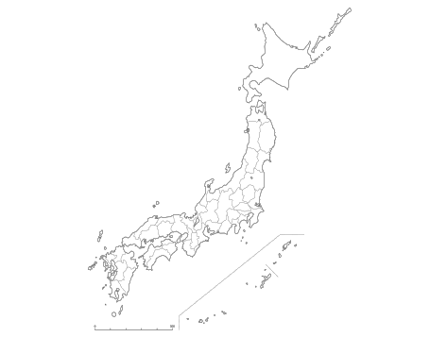

年　 月 日

**舞鶴若狭自動車道**

**SA　下り**

（）



年　 月 日

**舞鶴若狭自動車道**

**SA　上り**

（）



年　 月 日

**舞鶴若狭自動車道**

**PA**

（）